Об установлении публичного
сервитута

На основании ходатайства АО «Электросети Кубани»,
в целях строительства и эксплуатации объекта: «Электроснабжение ЭПУ потребителей в соответствии с договором на ТП № 2-34-21-4688 г. Геленджик», руководствуясь статьями 23, 39.43 Земельного кодекса Российской Федерации, Федеральным законом от 6 октября 2003 года №131-ФЗ «Об общих принципах организации местного самоуправления в Российской Федерации» (в редакции Федерального закона от 20 марта 2025 года №33-ФЗ), Федеральным законом от 20 марта 2025 года №33-ФЗ «Об общих принципах организации местного самоуправления в единой системе публичной власти», Законом Краснодарского края от 5 ноября 2002 года №532-КЗ «Об основах регулирования земельных отношений в Краснодарском крае» (в редакции Закона Краснодарского края от
9 июля 2025 года №5380-КЗ), статьями 8, 33, 72 Устава муниципального образования городской округ город-курорт Геленджик Краснодарского края,
п о с т а н о в л я ю:
1. Установить публичный сервитут сроком на 10 лет в целях строительства и эксплуатации объекта: «Электроснабжение ЭПУ потребителей в соответствии с договором на ТП № 2-34-21-4688 г. Геленджик»:
1) земельного участка площадью 50 кв.м, расположенного в границах земельного участка площадью 30098 кв.м, имеющего кадастровый номер 23:40:0000000:8304, расположенного по адресу: Краснодарский край,
г. Геленджик;
2) земельного участка площадью 734 кв.м, расположенного в границах земельного участка площадью 15553 кв.м, имеющего кадастровый номер 23:40:0301002:681, расположенного по адресу: Краснодарский край,
г. Геленджик;
3) земельного участка площадью 49 кв.м, расположенного в границах земельного участка площадью 15000 кв.м, имеющего кадастровый номер 23:40:0000000:8305, расположенного по адресу: Краснодарский край,
г. Геленджик;
4) земельного участка площадью 4 кв.м, расположенного в границах земельного участка площадью 17461 кв.м, имеющего кадастровый номер
23:40:0000000:9093, расположенного по адресу: Краснодарский край,
г. Геленджик, с. Виноградное, ул. Центральная.
2. Утвердить границы публичного сервитута в целях строительства и эксплуатации объекта: «Электроснабжение ЭПУ потребителей в соответствии с договором на ТП № 2-34-21-4688 г. Геленджик» (прилагается).
3. Определить:
1) срок, в течение которого использование земельных участков (их частей) и (или) расположенных на них объектов недвижимого имущества в соответствии с их разрешенным использованием будет невозможно или существенно затруднено в связи с осуществлением сервитута, – 1,5 месяца;
2) что установление зон с особыми условиями использования территорий и содержание ограничений прав на земельные участки в границах таких зон будет осуществлено в соответствии с постановлением Правительства Российской Федерации от 24 февраля 2009 года №160
«О порядке установления охранных зон объектов электросетевого хозяйства и особых условий использования земельных участков, расположенных в границах таких зон»;
3) что порядок расчета и внесения платы за публичный сервитут, устанавливаемый:
- в отношении земельного участка, находящегося в государственной или муниципальной собственности и не обремененного правами третьих лиц, устанавливается в размере 0,01 процента кадастровой стоимости такого земельного участка за каждый год использования этого земельного участка. При этом плата за публичный сервитут, установленный на три года и более, не может быть менее чем 0,1 процента кадастровой стоимости земельного участка, обремененного сервитутом, за весь срок сервитута;
- в отношении земельных участков, находящихся в частной собственности или находящихся в государственной или муниципальной собственности и предоставленных гражданам или юридическим лицам, определятся в соответствии с Федеральным законом от 29 июля 1998 года №135-ФЗ «Об оценочной деятельности в Российской Федерации» и методическими рекомендациями, утверждаемыми федеральным органом исполнительной власти, осуществляющим функции по выработке государственной политики и нормативно-правовому регулированию в сфере земельных отношений;
- в отношении земельных участков и (или) земель, кадастровая стоимость которых не определена, размер платы за публичный сервитут рассчитывается пропорционально площади земельного участка и (или) земель в установленных границах публичного сервитута и в соответствии с абзацем третьим настоящего подпункта исходя из среднего уровня кадастровой стоимости земельных участков по городскому округу;
4) срок и график ремонтно-эксплуатационных работ по обслуживанию инженерного сооружения (при необходимости) – ежегодно с 1 января по
31 декабря.
4. Акционерное общество «Электросети Кубани» обязано привести земельные участки, указанные в пункте 1 постановления, в состояние, пригодное для их использования в соответствии с разрешенным использованием, в срок не позднее чем 3 месяца после завершения эксплуатации инженерных сетей, для размещения которых был установлен публичный сервитут.
5. Опубликовать настоящее постановление в печатном средстве массовой информации «Официальный вестник органов местного самоуправления муниципального образования город-курорт Геленджик» и разместить на официальном сайте администрации муниципального образования город-курорт Геленджик в информационно-телекоммуникационной сети «Интернет» (admgel.ru).
6. Контроль за выполнением настоящего постановления возложить на заместителя главы муниципального образования город-курорт Геленджик Антипова В.В.
7. Постановление вступает в силу со дня его официального обнародования.

Глава муниципального образования
город-курорт Геленджик А.А. Богодистов

ЛИСТ СОГЛАСОВАНИЯ
проекта постановления администрации
муниципального образования город-курорт Геленджик
от _______________________№______________
«Об установлении публичного сервитута»

Проект подготовлен и внесен:
Управлением архитектуры и
градостроительства администрации
муниципального образования
город-курорт Геленджик
Исполняющий обязанности
начальника управления –
главного архитектора Д.А. Бессонов

Проект согласован:
Начальник правового
управления администрации
муниципального образования
город-курорт Геленджик Д.Г. Кулиничев

Начальник управления земельных
отношений администрации
муниципального образования
город-курорт Геленджик И.О. Исайко

Глава администрации Кабардинского
внутригородского округа администрации
муниципального образования
город-курорт Геленджик Г.Е. Кялов

Заместитель главы
муниципального образования
город-курорт Геленджик В.В. Антипов

Заместитель главы
муниципального образования
город-курорт Геленджик Я.А. Титаренко

Первый заместитель главы
муниципального образования
город-курорт Геленджик М.П. Рыбалкина

Приложение
ГРАНИЦЫ
публичного сервитута
в целях строительства и эксплуатации объекта:
«Электроснабжение ЭПУ потребителей в соответствии
с договором на ТП № 2-34-21-4688 г. Геленджик»

УТВЕРЖДЕНЫ
постановлением администрации муниципального образования
город-курорт Геленджик
от_______________№__________
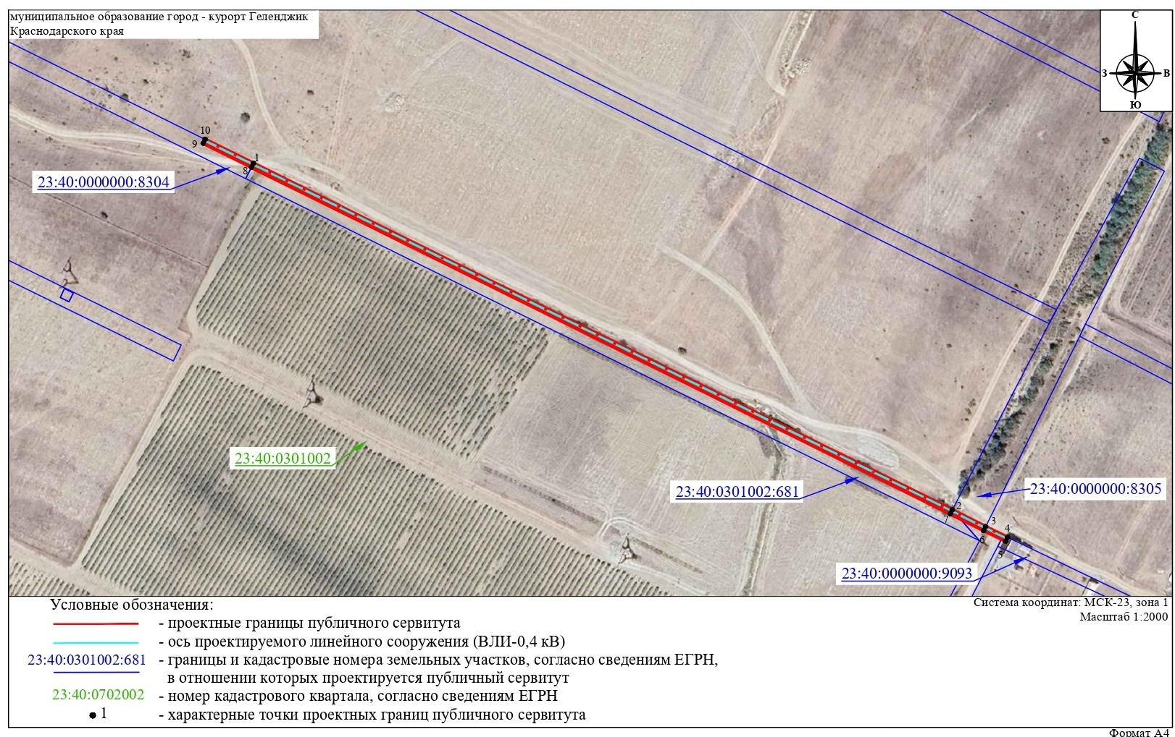

Описание местоположения границ

Раздел 1

Сведения об объекте
№ п/п | Характеристики объекта | Описание характеристик
1 | Местоположение объекта | Краснодарский край, городской округ город-курорт Геленджик
2 | Площадь объекта +/- величина погрешности определения площади  (Р+/- Дельта Р) | 837 кв.м ± 32.34 кв.м
3 | Иные характеристики объекта | Публичный сервитут для использования земель и(или) земельных участков в целях строительства и эксплуатации объекта электросетевого,хозяйства.«Электроснабжение ЭПУ потребителей в соответствии с договором на ТП №2-34-21-4688 г. Геленджик», срок публичного сервитута 10 (десять) лет.  Устанавливается в пользу АО «Электросети Кубани»:  ОГРН 1072308013821, ИНН 2308139496;  адрес: 350049, Краснодарский край,  г. Краснодар, ул. Красных Партизан, д. 192

Раздел 2

Сведения о местоположении границ объекта
1. Система координат МСК 23, зона 1
2. Сведения о характерных точках границ объекта
Обоз-наче-ние харак-терных точек границ | Координаты, м |  | Метод определения координат характерной точки | Средняя квадратическая погрешность положения характерной точки (Мt), м | Описание обозначе-ния точки на местности (при наличии)
Обоз-наче-ние харак-терных точек границ | Х | Y | Метод определения координат характерной точки |  | Описание обозначе-ния точки на местности (при наличии)
1 | 2 | 3 | 4 | 5 | 6
1 | 434236.24 | 1300442.25 | Аналитический метод | 0.50 | –
2 | 434074.03 | 1300768.81 | Аналитический метод | 0.50 | –
3 | 434066.20 | 1300784.38 | Аналитический метод | 0.50 | –
4 | 434061.27 | 1300794.61 | Аналитический метод | 0.50 | –
5 | 434059.47 | 1300793.74 | Аналитический метод | 0.50 | –
6 | 434064.40 | 1300783.49 | Аналитический метод | 0.50 | –
7 | 434072.24 | 1300767.92 | Аналитический метод | 0.50 | –
8 | 434234.45 | 1300441.36 | Аналитический метод | 0.50 | –
9 | 434245.65 | 1300418.81 | Аналитический метод | 0.50 | –
10 | 434247.44 | 1300419.70 | Аналитический метод | 0.50 | –
1 | 434236.24 | 1300442.25 | Аналитический метод | 0.50 | –
1 | 2 | 3 | 4 | 5 | 6
3. Сведения о характерных точках части (частей) границы объекта
– | – | – | – | – | –

Исполняющий обязанности
начальника управления архитектуры
и градостроительства администрации
муниципального образования
город-курорт Геленджик –
главного архитектора Д.А. Бессонов

